Урок 1 - 2
Тема: Поняття про мову розмітки гіпертексту – мову HTML.
Мета: Дати поняття про мову гіпертекстової розмітки, познайомити з тегами мови, засобами створення HTML-документів, тегами форматування символів.
Обладнання: дошка, проектор, таблиці.
ПЛАН УРОКУ
1. Організація класу до занять.
2. Мотивація вивчення теми.
Для зручності читання інформації на Web-сторінці подаю не у вигляді суцільного тексту, а поділяю на різні структурні елементи – окремі рядки, абзаци, списки, таблиці, малюнки, гіперпосилання та ін. Щоб Web-сторінка виглядала однаково при перегляді користувачами в різних частинах Землі за допомогою різних броузерів, її готую у спеціальний спосіб.
Завдання уроку.
- Поняття про мову гіпертекстової розмітки;
- Структурні теги;
- Оформлення тексту у Web-документі;
- Теги форматування символів;
3. Вивчення нового матеріалу.
а. Призначення мови й основні поняття. Різні структурні елементи Web-сторінки позначають відповідними операторами, які називаються тегами. При одержанні Web-сторінки із сервера броузер аналізує її. Він знаходить у ній теги, що вказують, якого типу елемент треба відобразити, і виводить фрагмент Web-сторінки на екран.
Сукупність тегів і правил їх використання називається мовою HTML – мова розмітки гіпертексту.
Файл даних, фрагменти якого розмічені тегами мови HTML, називається HTML-документом.
Ім’я такого файла звичайно має розширення .htm чи .html. HTML-документ, поміщений на Web-сервер є Web-сторінкою, яка переглядається за допомогою Web-браузера. Тому, навчившись створювати HTML-документи, ми зможемо робити власні Web-сторінки.
HTML-документ складається з фрагментів тексту у вигляді ASCII-коду й тегів. Теги записуються символами ASII, які беруться в кутові дужки (знаки “<” менше та “>” більше). Таким чином, HTML-документ є звичайним ASII-файлом, і створювати його можна за допомогою найпростішого текстового редактора.
Наприклад, при використанні редактора Блокнот треба ввести вміст HTML-документа, а при збереженні вибрати команду ФайлСохранить. У вікні Сохранение, що відкрилося, встановити значення Все файлы в полі Тип файла, а в імені обов’язково вказати розширення .html.

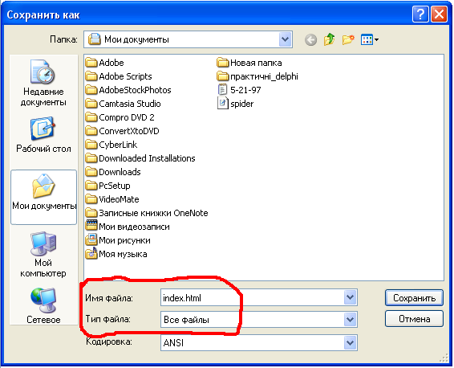

Завдяки цьому файл буде відображатися у вигляді значка броузера, який встановлено на даному комп’ютері. Подвійне клацання на значку відкриває HTML - документ у браузері для перегляду. Наприклад, до поля імені файла можна ввести його назву index.html, як показано на малюнку.
b. Теги. Структура HTML - документа. Вище було сказано, що тег – це вказівка браузеру, як відображати фрагмент документа. Тег завжди починається символом “<” і закінчується символом “>”. Між цими символами вказується ім’я тега. В імені малі й великі літери не розрізняються.
Теги бувають двох видів – одинарні й парні.
Одинарний тег ставиться перед фрагментом тексту, яким він керує. Наприклад, запис <br> Зошит
означає, що слово „Зошит” відображається з нового рядка.
Парні теги складаються з двох частин – початкової та завершальної. Початкова частина вказує точку документа, з якої починається дія команди, а завершальна – точку її закінчення. Завершальна частина відрізняється від початкової наявністю символу „/” (похила риска) перед ім’ям команди. Наприклад, запис <b> Синій олівець </b> означає, що текст „Синій олівець” відображається напівжирним шрифтом.
Найпростіша сторінка має такий вигляд. Текст можна набирати в блокноті так як показано на малюнку.
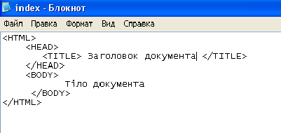
Якщо файл зберегти як показано вище, то даний текстовий документ можна відкрити за допомогою браузера. Найпростіша сторінка має такий вигляд:

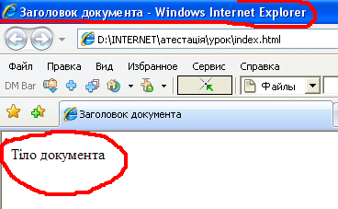
Зверніть увагу, що текст який знаходиться між тегами <title> (<title> Заголовок документа</title>) надає назву вікну. Текст, таблиці, зображення, відео тощо потрібно прописувати між тегами <body>.
У будь-якому місці HTML - документа можна помістити коментар. Це текст, який служить для пояснень розробника Web - сторінки та не відображається на екрані під час перегляду Web - сторінки у браузері. Текст коментарю поміщається в парний тег <!- … ->.

с. Форматування абзаців і символів. Щоб текст сторінки не відображався суцільним текстом, використовують такі одинарні теги:
<p> - початок абзацу (текст після тега починається з нового абзацу);
<br> - початок нового рядка (текст після тега починається з нового рядка);
<hr> - горизонтальна лінія (у рядку, де розміщено тег, відображається горизонтальна лінія).
При використанні тега <p> спочатку вставляється порожній рядок. Далі текст виводиться з початку нового рядка. Якщо вжито тег <br>, то порожній рядок не вставляється.
Перед деякими фрагментами тексту можуть розміщатися заголовки. Вони виділяються більшим шрифтом. HTML має теги для задання величини заголовків (шість рівнів). Найкрупнішим шрифтом виділяються заголовки першого рівня, а найдрібнішим – шостого.
Текст заголовка визначається парним тегом
<Hn> … </Hn>, де n – номер рівня.
Наприклад, фрагмент HTML-документа
<H1> Ласкаво просимо! </H1> відображається як заголовок першого рівня.
Абзаци й заголовки можна вирівнювати по центру, лівому чи правому краю. Для цього в імені команди в початковій частині тега вказується параметр ALIGN (вирівняти) й після знака «=» (дорівнює) одне з наступних значень:
CENTER – по центру;
LEFT – по лівому краю;
RIGHT – по правому краю.
Наприклад, фрагмент HTML-документа
<p ALIGN=RIGHT> Заходьте ще! Відображається як текст „Заходьте ще!”, який притиснуто до правого краю.
Якщо в тексті HTML - документа існують додаткові пробіли між словами, то при виводі в браузері вони можуть вилучатися. Щоб зберегти пробіли при відображенні, треба вказати парний тег <pre> … </pre>. Він позначає попередньо відформотований текст, тобто текст, що відображається шрифтом фіксованої ширини із збереженням усіх пробілів. Часто цей тег використовується для виведення тексту у вигляді таблиці.
Теги форматування символів
Тег | Призначення
<B>текст</B> | Напівжирний
<I>текст</I> | Курсив
<U>текст</U> | Підкреслений
d. Списки і таблиці. Якщо у Web - документі треба перераховувати дані, то їх виводять у вигляді списку. Найчастіше використовуються списки таких типів:
- Ненумеровані (маркіровані) – відображаються у вигляді послідовності позначених елементів, позначаються тегом <ul> … </ul>;
- Нумеровані – відображаються у вигляді списку, елементи якого мають послідовні номери, позначаються тегом <ol> … </ol>;
- Словник визначень – відображається у вигляді термінів і їх визначень, позначається тегом <dl> … </dl>.
Перед кожним елементом ненумерованого й нумерованого списків вказується одинарний тег <li>. У списку типу словника визначень перед кожним терміном вказується одинарний тег <dt>, а перед його визначенням – тег <dd>.
Початок і закінчення ненумерованого списку позначено парним тегом <ul> … </ul>, а перед кожним елементом списку одинарний тег <li> (наприклад, <li> інформатика).
Словник визначень обмежено парним тегом <dl> … </dl>. У ньому кожний термін починається одинарним тегом <dt>, а його пояснення – тегом <dt>. Наприклад, у словнику визначень використовується термін Інформатика та його визначення:
<dt> Інформатика
<dd> Мені подобається створювати додатки в Access
4. Домашнє завдання. Вивчити конспект.

